ANEXO I – MODELO FORMULÁRIO
PODER JUDICIÁRIO DO ESTADO DO RIO DE JANEIRO
CORREGEDORIA GERAL DA JUSTIÇA

Exmº. Sr. Desembargador Corregedor-Geral da Justiça do Estado do Rio de Janeiro

Nome:

Endereço:

Identidade:
CPF:
Telefones:

vem requerer a V. Exª. seja fornecida informação constante do Banco de Dados deste Tribunal de Justiça, sobre:
escrituras lavradas na forma da Lei Federal 11.441/2007;
nascimentos e óbitos.
Dados do pesquisado:
Nome:
CPF:

Período de ____/_____/_____ à _____/______/______.
Finalidade de _______________________________________________________________________________
_______________________________________________________________________________________________________________________________________________________________________________________. _______/_______/______
_________________________________________

Assinatura

ANEXO II – MODELO GRERJ

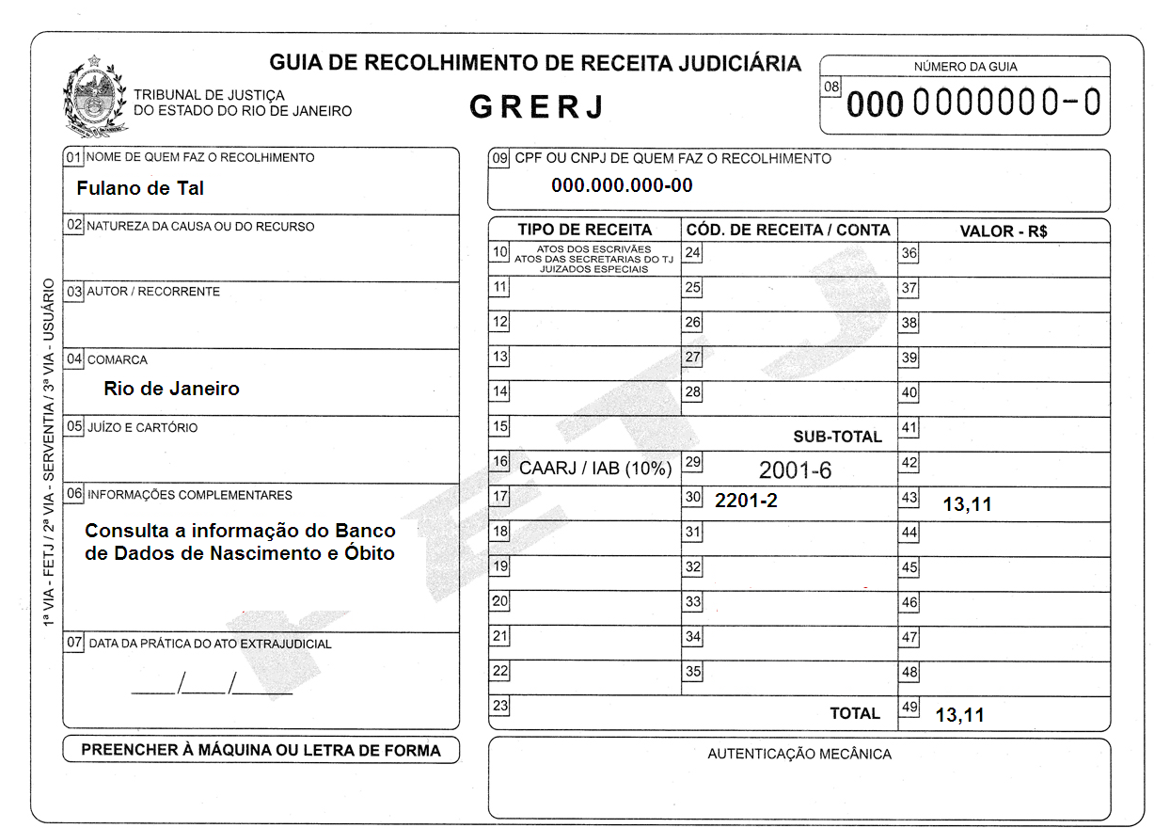

ANEXO III - MODELO NASCIMENTO - CONSTA

Poder Judiciário
Estado do Rio de Janeiro
Comarca de São João de Meriti
Distribuidor de São João de Meriti
Av. Presidente Lincoln, 857
25.599-900 Vilar dos Telles - São João de Meriti - RJ

I N F O R M A Ç Ã O
Informo, que revendo os dados transmitidos ao "Link do Selo ao Ato" pelos serviços extrajudiciais de todo o Estado, relativo a:
I - Registro de Nascimento;
II - Certidão de Nascimento;
III - Averbação de Nascimento;
IV - Retificação de Nascimento, desde um de agosto de dois mil e sete até dezenove de julho de dois mil e dez CONSTA para Nome: LUCIANO DE ASSIS SILVA, Nascido(a) em: 14/03/1977, Nome do Pai: TARCISIO LUCIO SILVA, Nome da Mãe: MARIA DA PENHA DE ASSIS, pesquisado por semelhança, o seguinte: * * * * * * * * * * * * * * * * * * * * * * * * * * * * * * * * * * * * * * * * * * * * * * * * * * * * * * * * * * * * * * * * * * * * * * * * * * * * * * * * * * * * * * * * * * * * * * * * * * * * * * * * *

Certidão de Nascimento, Nome: LUCIANO DE ASSIS SILVA, Nascido(a) em:, Filho(a) de: TARCISIO LUCIO SILVA e MARIA DA PENHA DE ASSIS, Serviço: RCPN 01 DISTRITO, Livro AA-17 , Fls. 3 e Termo: 9604. * * * * * * * * * * * * * * * * * * * * * * * * * * * * * * * * * * * * * * * * * * * * * * * * * * * * * * * * * * * * * * * * * * * * * * * * * * * * * * * * * * * * * * * * * * * * * * * * * * * * * * * * * * * * * * * * * * * * * * * * * * * * * * * * * * * * * * * * * * * * * * * * * * * * * * * * * * * * * * * * * *
Observação: * * * * * * * * * * * * * * * * * * * * * * * * * * * * * * * * * * * * * * * * * * * * * * * * * * * * * * * * * * * * * * * * * * * * * * * * * * * * * * * * * * * * * * * * * * * * * * * * * * * * * * * * * * * * * * * * * * * * * * * * * * * * * * * * * * * * * * * * * * * * * * * * * * * * * * * * * * * * * * * * * * * * * * * * * * * * * * * * * * * * * * * * * * * * * * * * * * * * * * * * * * * * * * * * * * * * * * * * * * * * * * * * * * * * * * * * * * * * * * * * * * * * * * * * * * * * * * * * * * * * * * * * * * * * * * * * *

São João de Meriti, 19 de julho de 2010. Eu, _________________________________ (Carlos Alberto Silva Amorim da Costa - Matr. 01/509994 - Analista Judiciário) dei as buscas e eu, Antônio Carlos Rodrigues Albuquerque Silvino de Amorim - Matr. 01/60564, Escrivão, a subscrevo e assino.

___________________________________________________
Antônio Carlos Rodrigues Albuquerque Silvino de Amorim - Matr. 01/60564

Observação: Em que pese o início da obrigatoriedade das transmissões ter se dado a partir de um de agosto de dois mil e sete, alguns serviços, em caráter piloto, iniciaram as transmissões a partir de junho de dois mil e quatro. Desta forma, podem constar informações desde esta época.

Valor da Informação: R$ 13,11

Nº GRERJ: 111111111111-1

Emitida em 19/07/2010 18:04:07 Pág. 1 de 1
Prazo de eficácia deste documento: 90 (noventa) dias

ANEXO III – MODELO NASCIMENTO – NADA CONSTA

Poder Judiciário
Estado do Rio de Janeiro
Comarca de São João de Meriti
Distribuidor de São João de Meriti
Av. Presidente Lincoln, 857
25.599-900 Vilar dos Telles - São João de Meriti - RJ

I N F O R M A Ç Ã O

Informo, que revendo os dados transmitidos ao "Link do Selo ao Ato" pelos serviços extrajudiciais de todo o Estado, relativo a:

I - Registro de Nascimento;
II - Certidão de Nascimento;
III - Averbação de Nascimento;
IV - Retificação de Nascimento, desde um de agosto de dois mil e sete até dezenove de julho de dois mil e dez NADA CONSTA para Nome: Luciano D' Assis Silva, Nascido em: ***************, Nome do Pai: ***************, Nome da Mãe: ***************, pesquisado por semelhança.* * * * * * * * * * * * * * * * * * * * * * * * * * * * * * * * * * * * * * * * * * * * * * * * * * * * * * * * * * * * * * * * * * * * * * * * * * * * * * * * * * * * * * * * * * * * * * * * * * * * * * * * * * * * * * * * * * * * * * * * * *
Observação: * * * * * * * * * * * * * * * * * * * * * * * * * * * * * * * * * * * * * * * * * * * * * * * * * * * * * * * * * * * * * * * * * * * * * * * * * * * * * * * * * * * * * * * * * * * * * * * * * * * * * * * * * * * * * * * * * * * * * * * * * * * * * * * * * * * * * * * * * * * * * * * * * * * * * * * * * * * * * * * * * * * * * * * * * * * * * * * * * * * * * * * * * * * * * * * * * * * * * * * * * * * * * * * * * * * * * * * * * * * * * * * * * * * * * * * * * * * * * * * * * * * * * * * * * * * * * * * * * * * * * * * * * * * * * * * * *

São João de Meriti, 19 de julho de 2010. Eu, _________________________________ (Carlos Alberto Silva Amorim da Costa - Matr. 01/509994 - Analista Judiciário) dei as buscas e eu, Antônio Carlos Rodrigues Albuquerque Silvino de Amorim - Matr. 01/60564, Escrivão, a subscrevo e assino.

_______________________________________________________
Antônio Carlos Rodrigues Albuquerque Silvino de Amorim - Matr. 01/60564

Observação: Em que pese o início da obrigatoriedade das transmissões ter se dado a partir de um de agosto de dois mil e sete, alguns serviços, em caráter piloto, iniciaram as transmissões a partir de junho de dois mil e quatro. Desta forma, podem constar informações desde esta época.

Valor da Informação: R$ 13,11

Nº GRERJ: 111111111111-2

Emitida em 19/07/2010 18:09:50 Pág. 1 de 1
Prazo de eficácia deste documento: 90 (noventa) dias

ANEXO III – MODELO ÓBITO – CONSTA

Poder Judiciário
Estado do Rio de Janeiro
Comarca de São João de Meriti
Distribuidor de São João de Meriti
Av. Presidente Lincoln, 857
25.599-900 Vilar dos Telles - São João de Meriti - RJ

I N F O R M A Ç Ã O

Informo, que revendo os dados transmitidos ao "Link do Selo ao Ato" pelos serviços extrajudiciais de todo o Estado, relativo a:

I - Registro de Óbito;
II - Certidão de Óbito;
III - Averbação de Óbito;
IV - Retificação de Óbito, desde um de agosto de dois mil e sete até dezenove de julho de dois mil e dez CONSTA para Nome: EUSTÁQUIO PRAXEDES FIRMINO TINGA, Nascido(a) em: 05/10/1901, Nome do Pai: MANOEL VAZ TINGA, Nome da Mãe: MARIAZINHA MILITÃO FIRMINO, pesquisado por semelhança, o seguinte: * * * * * * * * * * * * * * * * * * * * * * * * * * * * * * * * * * * * * * * * * * * * * * * * * * * * * * * * * * * * * * * * * * * * * ** * * * * * * * * * * * * * * * * * * * * * * * * * * * * * * * * * *

Certidão de Óbito, Nome: EUSTÁQUIO PRAXEDES FIRMINO TINGA, Nascido(a) em: 05/10/1901, Filho(a) de: MANOEL VAZ TINGA e MARIAZINHA MILITÃO FIRMINO, Serviço: TRIBUNAL DE JUSTIÇA DO RIO DE JANEIRO, Livro AA , Fls. 84 e Termo: 884. * * * * * * * * * * * * * * * * * * * * * * * * * * * * * * * * * * * * * * * * * * * * * * * * * * * * * * * * * * * * * * * * * * * * * * * * * * * * * * * * * * * * * * * * * * * * * * * * * * * * * * * * * * * * * * * * * * * * * * * * * * * * * * * * * * * * * * * * * * * * *
Observação: * * * * * * * * * * * * * * * * * * * * * * * * * * * * * * * * * * * * * * * * * * * * * * * * * * * * * * * * * * * * * * * * * * * * * * * * * * * * * * * * * * * * * * * * * * * * * * * * * * * * * * * * * * * * * * * * * * * * * * * * * * * * * * * * * * * * * * * * * * * * * * * * * * * * * * * * * * * * * * * * * * * * * * * * * * * * * * * * * * * * * * * * * * * * * * * * * * * * * * * * * * * * * * * * * * * * * * * * * * * * * * * * * * * * * * * * * * * * * * * * * * * * * * * * * * * * * * * * * * * * * * * * * * * * * * * * *

São João de Meriti, 19 de julho de 2010. Eu, _________________________________ (Carlos Alberto Silva Amorim da Costa - Matr. 01/509994 - Analista Judiciário) dei as buscas e eu, Antônio Carlos Rodrigues Albuquerque Silvino de Amorim - Matr. 01/60564, Escrivão, a subscrevo e assino.

_______________________________________________________
Antônio Carlos Rodrigues Albuquerque Silvino de Amorim - Matr. 01/60564

Observação: Em que pese o início da obrigatoriedade das transmissões ter se dado a partir de um de agosto de dois mil e sete, alguns serviços, em caráter piloto, iniciaram as transmissões a partir de junho de dois mil e quatro. Desta forma, podem constar informações desde esta época.

Valor da Informação: R$ 13,11

Nº GRERJ: 111111111111-3

Emitida em 19/07/2010 18:12:15 Pág. 1 de 1
Prazo de eficácia deste documento: 90 (noventa) dias

ANEXO III – MODELO ÓBITO - NADA CONSTA

Poder Judiciário
Estado do Rio de Janeiro
Comarca de São João de Meriti
Distribuidor de São João de Meriti
Av. Presidente Lincoln, 857
25.599-900 Vilar dos Telles - São João de Meriti - RJ

I N F O R M A Ç Ã O

Informo, que revendo os dados transmitidos ao "Link do Selo ao Ato" pelos serviços extrajudiciais de todo o Estado, relativo a:

I - Registro de Óbito;
II - Certidão de Óbito;
III - Averbação de Óbito;
IV - Retificação de Óbito, desde um de agosto de dois mil e sete até dezenove de julho de dois mil e dez NADA CONSTA para Nome: Eustaquio Praxedes, Nascido em: ***************, Nome do Pai: ***************, Nome da Mãe: ***************, pesquisado por semelhança.* * * * * * * * * * * * * * * * * * * * * * * * * * * * * * * * * * * * * * * * * * * * * * * * * * * * * * * * * * * * * * * * * * * * * ** * * * * * * * * * * * * * * * * * * * * * * * * * * * * * * * * * * * * * * * * * * * * * * * * * * *

Observação: * * * * * * * * * * * * * * * * * * * * * * * * * * * * * * * * * * * * * * * * * * * * * * * * * * * * * * * * * * * * * * * * * * * * * * * * * * * * * * * * * * * * * * * * * * * * * * * * * * * * * * * * * * * * * * * * * * * * * * * * * * * * * * * * * * * * * * * * * * * * * * * * * * * * * * * * * * * * * * * * * * * * * * * * * * * * * * * * * * * * * * * * * * * * * * * * * * * * * * * * * * * * * * * * * * * * * * * * * * * * * * * * * * * * * * * * * * * * * * * * * * * * * * * * * * * * * * * * * * * * * * * * * * * * * * * * *

São João de Meriti, 19 de julho de 2010. Eu, _________________________________ (Carlos Alberto Silva Amorim da Costa - Matr. 01/509994 - Analista Judiciário) dei as buscas e eu, Antônio Carlos Rodrigues Albuquerque Silvino de Amorim - Matr. 01/60564, Escrivão, a subscrevo e assino.

_______________________________________________________
Antônio Carlos Rodrigues Albuquerque Silvino de Amorim - Matr. 01/60564

Observação: Em que pese o início da obrigatoriedade das transmissões ter se dado a partir de um de agosto de dois mil e sete, alguns serviços, em caráter piloto, iniciaram as transmissões a partir de junho de dois mil e quatro. Desta forma, podem constar informações desde esta época.

Valor da Informação: R$ 13,11

Nº GRERJ: 111111111111-4

Emitida em 19/07/2010 18:14:00 Pág. 1 de 1
Prazo de eficácia deste documento: 90 (noventa) dias

